CJFFAA.
CTO CG. ORURO D – 4 (0830)
EMO C - 5
No. 502/ESL.

Apéndice “1” (Calco de despliegue de los Centros de Refugiados) AL ANEXO ¨E¨ AC/GM. A LA ORDEN DE OPERACIONES No. 01/14
III
GOB
OBJETO : Proporcionar Apoyo de AC/GM al CTO.
CARTAS : MAPA de BOLIVIA Esc. 1: 1.500.000
AGREGADO : S/A.
III

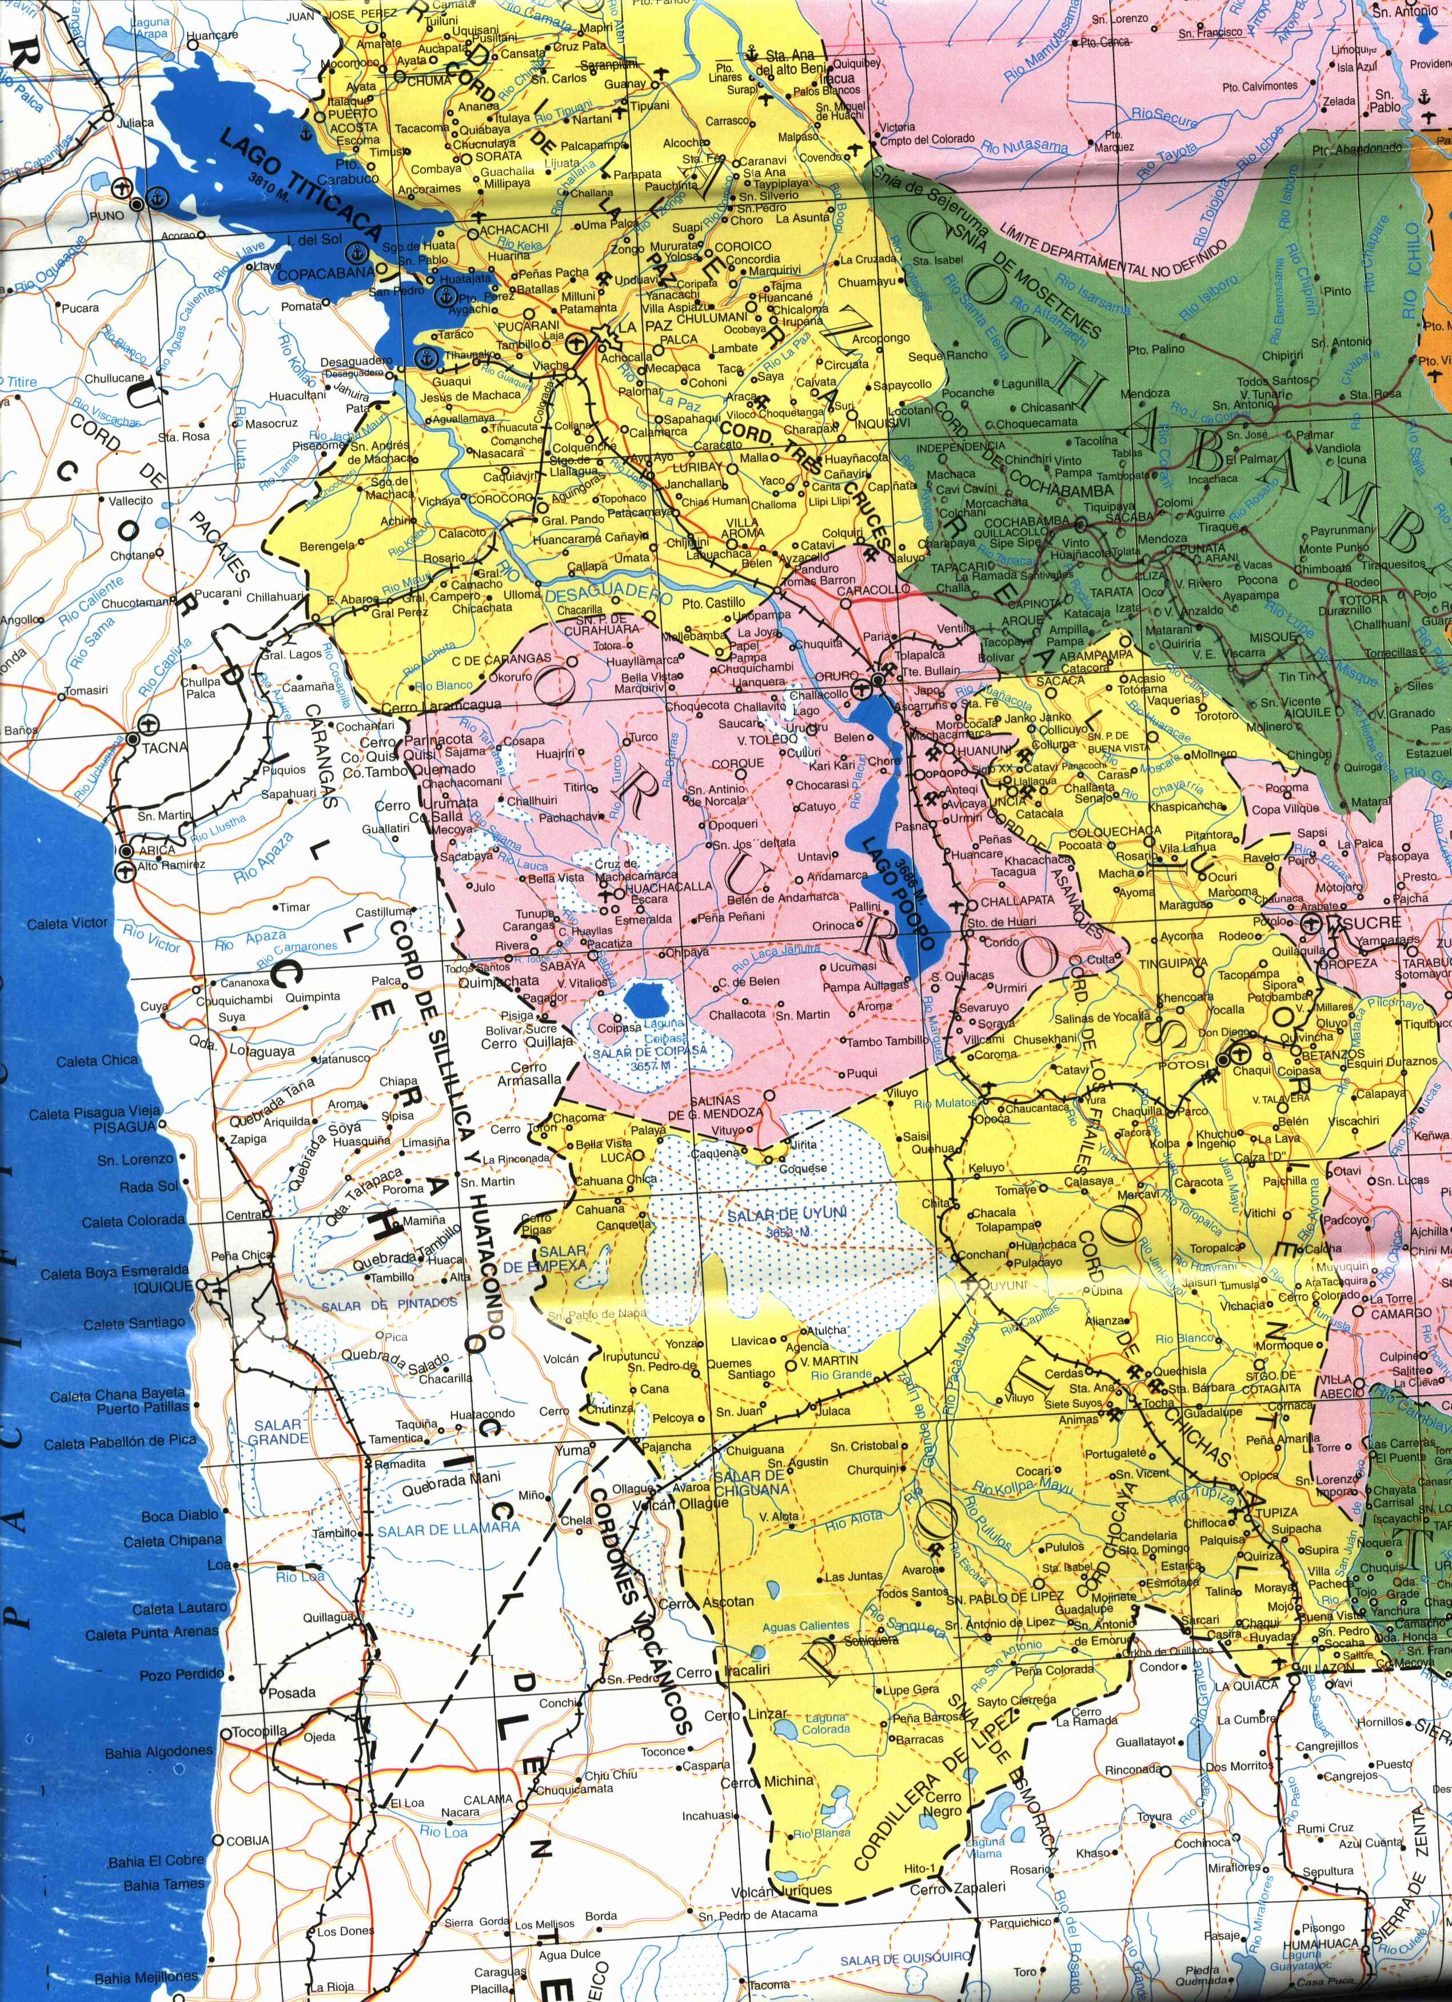
ECO
COCHABAMBA
III
SSPP

III
ZONA “A”
SUCRE
SE

ORURO

ZONA “B”
POTOSÍ

ZONA “C”

EL COMANDANTE DEL CTO

Autenticación: Distribución:

JEM………. Original : CTO
MVR Copia 1 : CE-I Copia 2 : CE-II
C-5 ………. Copia 3 : CE-III
ESL

